

**MODULO**

**BEBIDAS DESTILADAS Y FERMENTADAS**

**CIERRE**

**Proyecto Final**

**Protocolo de Servicio de Bebidas**

**Diomar Yonedi Quintero**

**C.C 71226294**

**PROFESIONAL EN GASTRONOMIA**

**2018**

**Actividad**

**Elabora un Protocolo de servicio de bebidas**

**Para realizar un buen servicio se debe tener en cuenta los siguiente pasos, lo cual permitira la plena satisfacciòn del cliente.**

|  |  |
| --- | --- |
| **PASO** | **PROCEDIMIENTO** |
| **1** | **Recibe el cliente El mesero se ubicará a un metro de dista de la mesas o mesas asignadas, en posición erguida y deberá tener el lito puesto en su mano izquierda doblada a 90°** |
| **2** | Saluda al cliente  El saludo debe incluir el tiempo del día, apellido del cliente (En el caso de conocerlo) y cordial bienvenida al Restaurante. Ej: "Muy bueno días o buenas noches Sr.(a), bienvenido(s), mi nombre es ________ seré el o la mesero(a) responsable de su mesa y es un placer atenderles". |
| **3** | Aplicar protocolo para sentar en la mesa  Niños, adultos mayores, damas, caballeros y anfitrión. |
| **4** | Ofrece bebida al cliente "¿Me permite ofrecerle algo de tomar Sr.(a)?"....."¿Puedo ofrecerle.....": (ofreciendo las bebidas ya sean que estén en el menú o carta de bebidas, en caso de evento las autorizadas por el organizador del evento) |
| **5** | Traslada bebida  Antes de servir deberá revisar que la cristalería se encuentre en buenas condiciones y limpia, además, verifica que la bebida este servida 2 centímetros abajo del borde de la cristalería y confirmar con el bartender que la bebida que le está entregando es la solicitada por el cliente. |
| **6** | **Servicio de bandeja x parte del mesero** |
| **7** | **Aplica protocolo en el servicio**  Niños, adultos mayores, damas, caballeros y anfitrión |
| **8** | **Servir por le lado derecho, bandeja en mano izquierda y srive con mano derecha** |
| **9** | Durante el servicio la botella nunca se debe **apoyar sobre el borde de la copa** para servir. Hay que tratar de mantener la boca de la botella a unos dos centímetros del borde de la copa. |
| **10** | **Servirá un poco a una persona de confianza para que haga la prueba del vino.**Esta persona asentirá, o no, sobre la calidad del vino. En caso de no haber una persona de confianza o experta en vino, será el propio anfitrión el que haga de 'catador' del vino. Esta es la forma de comprobar que el vino se encuentra en óptimas condiciones de sabor, temperatura, etcétera. Se puede tener una copa auxiliar para verter un poquito de vino sobre ella. Se utiliza esta copa para eliminar posibles restos de corcho y otras briznas del cuello de la botella. |
| **11** | En el caso de **los vinos tintos se puede servir más cantidad, e**n el caso de los vinos blancos (que deben servirse fríos), es mejor servir poca cantidad. Es mejor opción 'rellenar' más a menudo la copa, para lograr tomarlo a la temperatura ideal. |
| **12** | Si de **licores y otras bebidas**, las proporciones a servir varían en función del tipo hablamos de bebida y el tamaño de la copa o vaso. |
| **13** | **El coñac o el brandy**, se sirve en una amplia copa. Se llena, de forma aproximada, un quinto de la capacidad de la copa. Lo mismo que ocurre con el vino, dependerá en gran medida del tamaño de la copa. Hay copas muy grandes y muy pequeñas. Si la copa es pequeña, podemos llenar un tercio e incluso un poco más, pero sin llegar hasta la mitad de la misma. |
| **14** | **Los licores,** se suelen tomar en lo que conocemos como vasos de "chupito", lo que supone un trago corto. Estos vasitos se suelen llenar en su totalidad.  En el caso de otras bebidas, ginebra, vodka, whisky, etcétera, así como cócteles y otros combinados, **las medidas de llenado son muy variables.** Todo va en función del tipo de bebida, tipo de vaso y complementos que lleve cada bebida (hielos, fruta, etcétera). |
| **15** | No podemos olvidarnos de un detalle importante. **Las bebidas nunca deben estar servidas antes de sentarnos a la mesa.** En algunos manuales de protocolo, indican que si puede estar servida con antelación el agua |
| **16** | El vino y el resto de las bebidas, se deben servir cuando ya están los alimentos en la mesa. No es una norma que se cumpla muy a menudo, pero siendo un poco severos en las formas, es lo que marca el protocolo más estricto.  Tampoco es incorrecto ir **tomando un traguito de vino** para hacer tiempo mientras llega la comida y charlamos con los invitados. |
| **17** | **Se retira la cristalería por la derecha y con mano derecha, la bandeja se sostiene con la mano izquierda.** |

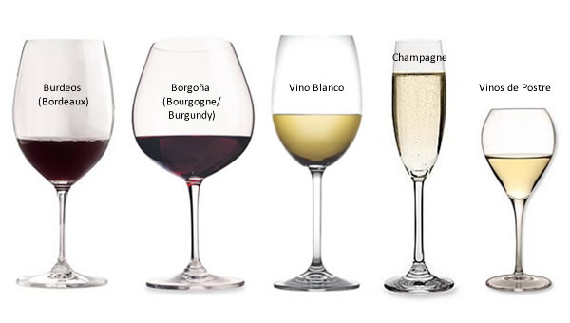

Tipos de copas y sus vinos

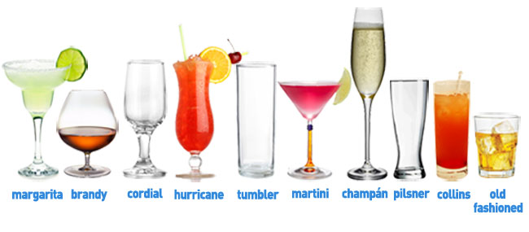

Licores y Cocteles